Universidad de las Fuerzas Armadas ESPE
DEPARTAMENTO DE CIENCIAS DE LA COMPUTACIÓN
CARRERA DE INGENIERÍA DE SOFTWARE

Docente: Hector Paul Pinto Pachacama
36869-DESARROLLO DE VIDEOJUEGOS
PRIMER PARCIAL
DOCUMENTACIÓN DEL VIDEOJUEGO PROPUESTO

La Última Mesa
Julio Blacio
Kenned Sigcha
Ariel Llumiquinga
Sangolquí, 5 de octubre de 2026

La Última Mesa
La Última Mesa es una propuesta de videojuego individual de cartas que combina las decisiones del blackjack con una aventura de escape en un casino sobrenatural. Este documento define sus objetivos, historia, mecánicas, ambientación y alcance antes de ampliar su desarrollo técnico. La primera entrega consiste en un prototipo de blackjack básico; la campaña, los amuletos, los consumibles y el audio corresponden al diseño previsto para fases posteriores.

1 Objetivo del videojuego
El objetivo del jugador será escapar del casino antes del amanecer mediante la obtención de tres sellos y la superación de una mesa final. Para conseguirlo, deberá conservar sus fichas, vencer a distintos crupieres y elegir objetos que complementen su forma de jugar. Cada mano presentará una decisión central: solicitar otra carta para acercarse a 21 o plantarse para evitar exceder ese valor.
El objetivo del proyecto será desarrollar una experiencia breve y rejugable, con reglas comprensibles y resultados explicables. Se buscará que el interés provenga tanto de la incertidumbre del reparto como de las decisiones sobre apuestas, información y recursos. Todas las fichas serán ficticias y carecerán de valor monetario.

1.1 Objetivos específicos del videojuego
- Introducir las reglas del blackjack mediante una mesa accesible, con valores visibles, mensajes de resultado y una ayuda consultable.
- Proponer encuentros de dificultad gradual que exijan interpretar las reglas particulares de cada crupier.
- Incorporar amuletos persistentes y consumibles de un solo uso que permitan construir estrategias diferentes.
- Comunicar el efecto de cada objeto y el cambio de saldo sin ocultar información necesaria para decidir.
- Articular una historia de escape que otorgue sentido a la progresión entre mesas y a la confrontación final.

1.2 Alcance de la primera entrega
Se implementó una mesa de blackjack con reparto, solicitud de cartas, opción de plantarse, cálculo automático de ases, turno del crupier, saldo, historial breve y reinicio. Esta entrega permite demostrar la mecánica central durante la exposición. Todavía no incorpora progresión narrativa, tiendas, amuletos, consumibles ni una condición de victoria de campaña.

2 Historia y narrativa

2.1 Sinopsis
El protagonista recibe una invitación a un casino que solo abre durante una noche. La carta promete una oportunidad irrepetible y contiene una ficha antigua como garantía de entrada. Al cruzar sus puertas, descubre un salón sin ventanas, relojes detenidos y jugadores que parecen haber olvidado cuánto tiempo llevan allí.
La anfitriona le entrega cien fichas y explica la condición de salida: reunir los sellos custodiados por tres crupieres y ganar el derecho de sentarse frente al dueño de la casa. Las puertas permanecerán cerradas hasta que termine el recorrido. El amanecer funciona como límite narrativo; las decisiones de cada mano se toman por turnos, sin un temporizador que obligue a responder con rapidez.
A medida que avanza, el jugador descubre que el casino retiene a quienes confunden una oportunidad con una certeza. Los amuletos de sus antiguos visitantes ofrecen ventajas, pero cada compra reduce los recursos disponibles para la siguiente mesa. La salida depende de reconocer cuándo arriesgar y cuándo conservar lo conseguido.

2.2 Estructura narrativa
- Acto I La invitación. Se presenta el casino y se introducen las reglas del blackjack. El primer crupier permite comprender el reparto, el valor del as y las consecuencias de superar 21.
- Acto II Los tres sellos. Los encuentros incorporan reglas especiales. Entre mesas, la anfitriona ofrece objetos y revela fragmentos de la historia del lugar. El jugador decide si compra una ventaja o conserva sus fichas.
- Acto III La última mesa. Con los tres sellos, el protagonista enfrenta al dueño del casino. Superar la meta del encuentro permite abrir la salida; fracasar concluye el intento y da paso a una nueva partida.

2.3 Personajes
El visitante es el personaje controlado por el jugador. Su identidad permanece abierta para facilitar la identificación con sus decisiones. No necesita desplazarse por un entorno tridimensional: su presencia se expresa a través de la mano de cartas, las fichas y las opciones disponibles.
La anfitriona presenta las reglas, administra la tienda y conecta los encuentros mediante diálogos breves. Su trato es cordial, aunque conoce más del casino de lo que revela al principio.
Los crupieres representan distintas actitudes frente al riesgo. El Custodio introduce la prudencia; El Recaudador presiona la economía del jugador; La Coleccionista incentiva conservar recursos. El Dueño de la Casa constituye el antagonista final. Sus retratos y diálogos están previstos como contenido posterior al prototipo.

3 Filosofía del juego e información general

3.1 Filosofía del juego
La experiencia parte de una regla fácil de reconocer y busca profundidad mediante decisiones sucesivas. El reparto introduce incertidumbre, mientras que la información visible, las apuestas y los objetos ofrecen posibilidades de intervención. Una derrota debe ser comprensible: el jugador tiene que reconocer si se pasó de 21, si la casa consiguió una mano superior o si una regla anunciada afectó el resultado.
La inspiración en Balatro se concentra en la combinación de efectos y la variedad de estrategias entre intentos. La Última Mesa conservará el enfrentamiento contra un crupier y desarrollará una narrativa, una economía y una identidad visual propias. No se incorporarán el arte, los personajes ni los recursos sonoros de la referencia.

3.2 Preguntas comunes
¿De qué se trata el juego? Es un juego de estrategia de cartas en el que un visitante intenta escapar de un casino sobrenatural. La mecánica principal es el blackjack, complementado en la versión prevista por objetos y encuentros sucesivos.
¿Por qué crear este juego? Permite desarrollar un proyecto académico por etapas. Las reglas centrales pueden comprobarse antes de añadir narrativa y contenido, y el escenario de mesa reduce la necesidad de crear mapas extensos o animaciones complejas.
¿En qué lugar ocurre? En un casino ficticio de apariencia antigua, con paño verde oscuro, cartas marfil, detalles de latón y luz cálida. El ambiente sugiere misterio sin depender de violencia gráfica.
¿Cuántos personajes controla el jugador? Controla únicamente al visitante. Los crupieres ejecutan reglas automáticas y la anfitriona ofrece decisiones de compra; ninguno requiere control directo.
¿Cuál es el principal enfoque? La gestión del riesgo y de las fichas. Los objetos ampliarán las decisiones sin eliminar la posibilidad de perder una mano.
¿Qué lo diferencia? La relación entre escape narrativo, economía persistente durante el intento y objetos diseñados alrededor de pedir o plantarse. No se plantea como una reproducción de un casino con apuestas reales.

3.3 Género público y plataforma
Se propone un juego de cartas y estrategia por turnos con estructura roguelite: cada intento podrá variar en recompensas y combinaciones de objetos. Se dirige a jugadores interesados en estrategia ligera y partidas de aproximadamente 10 a 20 minutos. La plataforma inicial será el navegador de una computadora, con ratón y teclado e interfaz en español.

4 Características y jugabilidad

4.1 Características generales
- Modalidad individual contra la casa, con una baraja estándar de 52 cartas y sin comodines en la base inicial.
- Decisiones por turnos, con información de la mano propia y una carta visible del crupier.
- Saldo de fichas durante el intento y resultados que distinguen victoria, derrota, empate y blackjack natural.
- Tres encuentros para obtener sellos y una mesa final en la campaña prevista.
- Tienda entre encuentros, tres espacios de amuletos y dos de consumibles como límites iniciales de diseño.
- Relato mediante diálogos cortos y retratos, sin exploración libre del casino.

4.2 Tipos de encuentro
La campaña propuesta organiza la dificultad en tres tipos de encuentro. Los valores de las metas y el precio de los objetos deberán ajustarse mediante pruebas; no se consideran cifras de balance definitivas.
Tipo | Propósito | Condición propuesta
Aprendizaje | Comprender el blackjack y la información visible. | Completar la introducción y superar una primera meta sencilla de fichas.
Mesa de sello | Adaptar la estrategia a un crupier. | Alcanzar el saldo objetivo anunciado en un máximo de cinco manos.
Mesa final | Integrar decisiones de riesgo y uso de objetos. | Superar la meta del Dueño de la Casa después de reunir los tres sellos.

Cada sello se obtendrá una sola vez por intento. La meta deberá ser alcanzable con el saldo de entrada y el número de manos disponible. Si no quedan fichas suficientes para la apuesta mínima, o se agotan las manos sin alcanzar el objetivo, terminará la partida. La tienda deberá mostrar el saldo restante antes de confirmar una compra.

4.3 Sistema de resultados y economía
El prototipo utiliza un saldo inicial de 100 fichas y una apuesta fija de 10. La apuesta se descuenta al repartir. Los retornos incluyen la cantidad apostada: una victoria normal devuelve 20, un blackjack natural devuelve 25 y un empate devuelve 10. Una derrota no devuelve fichas.
Resultado | Retorno | Cambio neto
Victoria normal | 20 fichas | +10 fichas
Blackjack natural | 25 fichas | +15 fichas
Empate | 10 fichas | 0 fichas
Derrota o exceso | 0 fichas | −10 fichas

4.4 Reglas de la mano
Se reparten dos cartas al jugador y dos al crupier. Una carta del crupier permanece oculta durante el turno del jugador. Las cartas numéricas conservan su valor, las figuras valen diez y el as vale uno u once según la combinación que evite superar veintiuno.
Un blackjack natural se forma con un as y una carta de valor diez en el reparto inicial. Los naturales se resuelven inmediatamente: si ambos participantes tienen blackjack, se produce un empate; si solo uno lo tiene, gana ese participante. Una mano de veintiuno formada por tres o más cartas no se considera blackjack natural.
Durante su turno, el jugador puede pedir o plantarse. Superar veintiuno causa una derrota inmediata. Alcanzar veintiuno con más de dos cartas termina el turno del jugador y da paso al crupier. La casa pide mientras su total sea menor que diecisiete y se planta en cualquier diecisiete, incluido el diecisiete suave formado con un as de valor once.
Tras revelar la mano de la casa, se comparan los valores válidos. Si la casa supera veintiuno, gana el jugador que no se haya pasado. Si los valores son iguales, se devuelve la apuesta. El mazo se vuelve a barajar al comienzo de cada mano del prototipo. No se incluyen división de parejas, doblar apuesta ni seguro.

4.5 Flujo de juego típico
- Preparación. Se consulta el saldo y, en la campaña futura, la regla especial de la mesa y su objetivo.
- Reparto. Se descuenta la apuesta y se muestran las cartas iniciales. Se comprueban los posibles naturales.
- Decisión. El jugador pide o se planta. En fases posteriores podrá utilizar consumibles dentro de su ventana permitida.
- Resolución. Se ejecuta el turno de la casa, se comparan las manos y se aplica el retorno correspondiente.
- Retroalimentación. La interfaz explica el resultado, actualiza el saldo y registra la mano.
- Continuación. En el prototipo se reparte otra mano. En la campaña se comprobará la meta y se habilitará la tienda o el siguiente encuentro.

4.6 Progresión y dificultad
La dificultad aumentará por reglas especiales anunciadas y por la presión sobre los recursos. Un ejemplo será El Recaudador, que cobrará una pequeña comisión al iniciar cada mano. Esta regla pertenece al diseño futuro y deberá probarse para evitar pérdidas inevitables. No se modificarán cartas ni pagos de forma oculta para favorecer a la casa.
La rejugabilidad se buscará mediante variación de recompensas y estrategias. En el alcance académico inicial, al perder se reiniciarán las fichas y los objetos del intento. Los desbloqueos permanentes se considerarán una ampliación opcional después de completar y equilibrar una campaña.

5 Interfaz de usuario

5.1 Visión general
La interfaz concentrará la atención en la mesa y en las decisiones disponibles. Se empleará una vista frontal en dos dimensiones: la mano de la casa en la parte superior y la mano del jugador en la inferior. El fondo verde oscuro y las cartas marfil separarán las zonas de juego, mientras que los detalles de latón identificarán acciones y resultados relevantes.
La estética de casino antiguo se aplicó al prototipo mediante tipografía de lectura clara, bordes discretos y animaciones breves de reparto. Los textos y valores tendrán prioridad sobre los adornos para facilitar la demostración en un proyector.

5.2 Información durante la partida
- Saldo de fichas y apuesta. Se muestran de manera permanente para que el jugador identifique el coste de iniciar otra mano.
- Cartas y totales. La mano del jugador presenta su suma completa. La casa muestra únicamente el valor visible acompañado de una indicación de carta oculta hasta la resolución.
- Estado del turno. Un mensaje indica cuándo actuar y explica la causa de una victoria, un empate o una derrota.
- Controles principales. Repartir, Pedir carta y Plantarse aparecen según la fase actual. No se permite seguir pidiendo después de terminar la mano.
- Historial. Se presentan los resultados de las últimas cinco manos y el cambio neto de fichas.

5.3 Pantallas y navegación
La primera entrega abre directamente la mesa. El panel Cómo jugar permite consultar valores, pagos y límites de la variante implementada. La opción de reinicio solicita confirmación antes de restaurar cien fichas y borrar el historial de la sesión.
Para la campaña se prevén un menú inicial, una pantalla de selección o avance de mesa, una tienda y una pantalla final de escape o derrota. Las reglas especiales se mostrarán antes del reparto. La tienda indicará el precio, la descripción del efecto y los espacios disponibles para objetos.

5.4 Controles y accesibilidad
Los controles utilizan botones que pueden activarse con ratón o teclado. El foco visible identifica la selección y el panel de reglas puede cerrarse con Escape. Los palos se distinguen por símbolo además de color. La interfaz se adapta a ventanas estrechas y permite desactivar las animaciones mediante un control visible.
Las funciones futuras conservarán estos criterios: los resultados se explicarán mediante texto y ninguna decisión dependerá exclusivamente de un sonido o un cambio de color. Los ajustes de música y efectos se incorporarán cuando se implemente el audio.

6 Cartas amuletos y consumibles

6.1 Componentes del juego
Las herramientas del jugador serán la baraja, las fichas y los objetos adquiridos entre encuentros. Los amuletos ofrecerán efectos pasivos durante el intento y los consumibles resolverán situaciones concretas mediante un uso limitado. Estos objetos pertenecen a la conceptualización del juego completo y todavía no están presentes en el prototipo.
Se propone un límite de tres amuletos y dos consumibles. Los objetos no deberán garantizar victorias ni generar fichas sin límite. Cada efecto especificará su momento de activación y la cantidad de veces que puede aplicarse.

6.2 Catálogo inicial de amuletos
Amuleto | Efecto propuesto | Decisión que favorece
Moneda mellada | Otorga 2 fichas adicionales al empatar, una vez por mano. | Reduce el coste de oportunidad de un empate.
Sello del prudente | Otorga 4 fichas adicionales al ganar con 18 o 19. | Premia conservar una mano moderada.
Corona del riesgo | Otorga 8 fichas adicionales al ganar con cuatro cartas o más. | Incentiva construir manos largas con riesgo de exceso.

6.3 Catálogo inicial de consumibles
Consumible | Uso propuesto | Límite
Lente de humo | Revela la carta oculta del crupier antes de plantarse. | Se consume al activarse.
Hilo del destino | Sustituye la última carta pedida por la siguiente del mazo. | Un cambio antes de resolver la mano; no modifica resultados ya pagados.

Los valores anteriores son puntos de partida para las pruebas de equilibrio. La lente y el sello permiten tomar decisiones con mayor información; la corona favorece una estrategia más arriesgada. El interés surge de elegir una combinación acorde con las reglas del encuentro.

6.4 Reglas de interacción entre objetos
Se aplicará un orden fijo: acción del jugador, modificación de cartas, evaluación de la mano, resultado base y bonificaciones. Una bonificación no podrá activarse a sí misma. Las fichas ganadas por objetos se mostrarán por separado del pago normal para que el cambio de saldo pueda comprobarse.
El Hilo del destino requerirá una ventana de decisión previa al cierre de la mano. Su incorporación obligará a ajustar la resolución inmediata por exceso del prototipo, sin permitir que se deshaga una derrota ya contabilizada. La primera ampliación deberá probar este caso antes de añadir más consumibles.

7 Audio

7.1 Función del audio
El audio previsto reforzará la atmósfera de un casino antiguo y comunicará acciones importantes. La mezcla mantendrá la música por debajo de los efectos de cartas y fichas, de modo que acompañe la concentración del jugador. La primera entrega no incluye música ni efectos sonoros.

7.2 Información acerca del audio
Se propone una banda instrumental de jazz lento o piezas ambientales con piano y contrabajo. Las mesas iniciales tendrán un acompañamiento sobrio y la mesa final podrá incorporar una variación más tensa. Se emplearán composiciones propias o recursos con licencia compatible y se documentará su procedencia antes de distribuir el juego.
Los diálogos se presentarán inicialmente como texto. Una futura voz de la anfitriona podrá limitarse a saludos o momentos decisivos, siempre que su producción resulte viable. El proyecto no dependerá de un doblaje completo.

7.3 Espacialidad y reproducción
La vista de mesa en dos dimensiones no requiere un sistema complejo de sonido tridimensional. Se plantea reproducción estéreo y variaciones leves de posición para distinguir cartas, fichas y ambiente. La información necesaria para jugar permanecerá disponible visualmente aunque el sonido esté desactivado.

7.4 Diseño del sonido
Capa | Elementos propuestos | Función
La mesa | Barajado, reparto, giro de carta y movimiento de fichas. | Confirmar acciones y resultados.
El casino | Reloj lejano, murmullo tenue y resonancia del salón. | Sugerir un lugar cerrado y misterioso.
La progresión | Acentos breves para sello obtenido, compra y final. | Distinguir hitos sin saturar la partida.

7.5 Ajustes y criterios de implementación
Se ofrecerán controles independientes para música y efectos, además de una opción de silencio. La reproducción empezará después de una interacción del usuario. Se evitarán cambios bruscos de volumen y sonidos extensos que retrasen la posibilidad de jugar otra mano.
La prioridad será disponer de pocos efectos reconocibles y bien sincronizados. La evaluación del audio considerará su utilidad para identificar acciones y su comodidad durante varias manos consecutivas, antes de ampliar la cantidad de pistas.

8 Conclusiones
- Se definió una propuesta de cartas y estrategia cuya decisión central consiste en pedir otra carta o plantarse. Esta base permite introducir complejidad de manera gradual sin exigir que el jugador conozca todos los sistemas desde el inicio.
- Se vinculó la narrativa de escape con la progresión entre mesas. Los tres sellos y la confrontación final aportan un propósito al recorrido, mientras que los diálogos breves permiten mantener un alcance de producción manejable.
- Se estableció una diferencia funcional entre amuletos y consumibles. Los primeros orientarán la estrategia durante el intento; los segundos permitirán intervenir en una mano concreta. Su equilibrio deberá comprobarse antes de ampliar el catálogo.
- Se concretó una identidad visual basada en un casino antiguo, con una mesa legible y controles directos. La ambientación propuesta puede desarrollarse mediante un escenario reutilizable, retratos y variaciones de iluminación, sin depender de escenarios extensos.
- Se realizó un prototipo de blackjack básico con saldo, reglas y resultados. Este avance demuestra el ciclo de una mano y sirve como base para la exposición; no constituye todavía la campaña roguelite descrita en el documento.

8.1 Estado de la primera entrega
Componente | Estado
Reparto y mazo estándar | Implementado.
Pedir plantarse y turno de la casa | Implementado.
Ases naturales pagos y empates | Implementado.
Saldo historial y reinicio | Implementado.
Ayuda y navegación por teclado | Implementado.
Historia encuentros tienda y objetos | Diseño conceptual para fases posteriores.
Música efectos y voces | Diseño conceptual para fases posteriores.

Las pruebas automatizadas registradas cubrieron diecinueve casos: trece sobre reglas y seis sobre presentación secuencial, bloqueo de acciones y actualización de resultados al terminar las animaciones. Se comprobó también un ciclo de juego en navegador. Estos resultados verifican el núcleo implementado; no permiten concluir que la dificultad de la campaña o los objetos estén equilibrados.

9 Recomendaciones
- Conservar el blackjack básico como base estable. Antes de añadir objetos, mantener pruebas de los valores de las cartas, pagos, naturales, empates y condiciones de cierre.
- Desarrollar primero un recorrido breve con una mesa especial y una tienda. Validar ese flujo antes de extenderlo a los tres sellos y al encuentro final.
- Comenzar con dos amuletos y dos consumibles de efectos claros. Registrar situaciones en las que una combinación resulte obligatoria o elimine el riesgo y ajustar sus costes o límites.
- Mostrar todas las reglas especiales antes de iniciar el encuentro. Evitar penalizaciones ocultas y explicar por separado el pago de la mano y las bonificaciones de objetos.
- Probar el juego con personas que no conozcan su diseño. Observar si comprenden cuándo pedir, cómo funciona el as y por qué cambia el saldo; después evaluar duración y dificultad.
- Mantener una mesa reutilizable y recursos visuales propios o con licencia documentada. Incorporar audio solo después de consolidar el flujo de juego.

9.1 Herramientas para continuar el desarrollo
La demo se implementó con HTML, CSS y JavaScript, sin dependencias externas, para facilitar su apertura local durante la exposición. Las reglas se separaron de la interfaz y los estilos, lo que permite ampliar o sustituir la presentación sin concentrar toda la lógica en un único archivo.
Para la versión completa se propone evaluar Phaser con TypeScript y Vite. Phaser se ocuparía de las escenas y la presentación del juego; TypeScript ayudaría a definir los datos de cartas, objetos y encuentros; Vite facilitaría el trabajo local y la distribución web. Esta elección es una recomendación para la siguiente fase, no una descripción de la tecnología del prototipo actual.
La primera campaña puede funcionar sin cuentas ni un servidor de datos. Se recomienda utilizar Git para el historial del código y acordar entregas pequeñas dentro del grupo. Los datos de guardado y los desbloqueos permanentes se incorporarán únicamente si el calendario permite completar primero el recorrido principal.

9.2 Presentación del prototipo
Durante la exposición se recomienda abrir la mesa, explicar el saldo inicial, repartir una mano y mostrar la decisión entre pedir y plantarse. Después se compararán las cartas y el cambio de fichas. La explicación de los amuletos y la historia deberá presentarse como la evolución prevista del proyecto, sin atribuir esas funciones a la demo actual.

Anexo Referencias visuales de Balatro
Las capturas permiten identificar decisiones de interfaz y de presentación de efectos que orientan el diseño. Se incluyen como referencia académica; pertenecen a Balatro y no corresponden al prototipo de La Última Mesa.
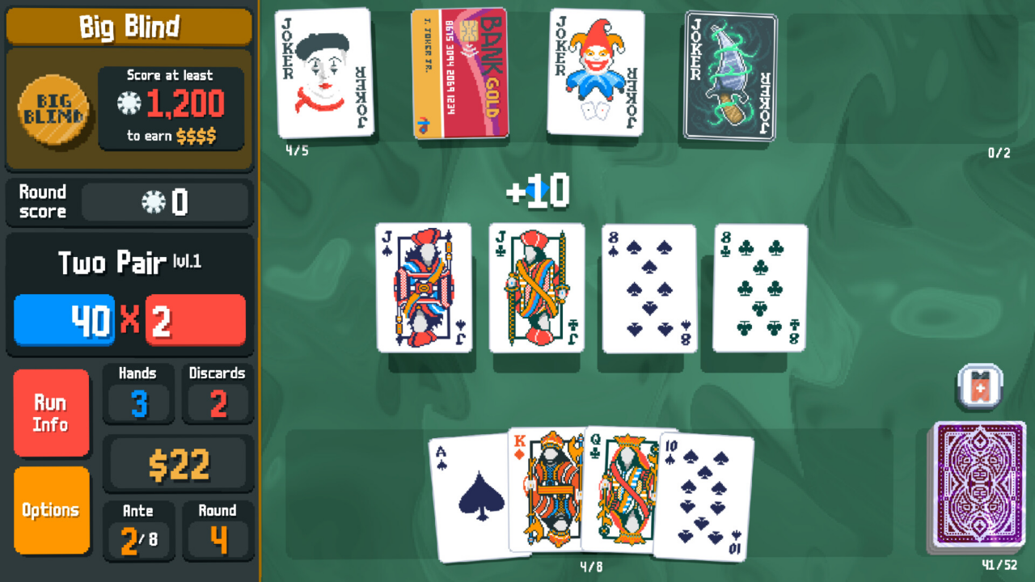
Figura 1 Mesa y organización de la información en Balatro
La separación entre mano, objetivo y recursos sirve como referencia de legibilidad. La Última Mesa adapta esta organización a dos manos enfrentadas y a un total máximo de 21.
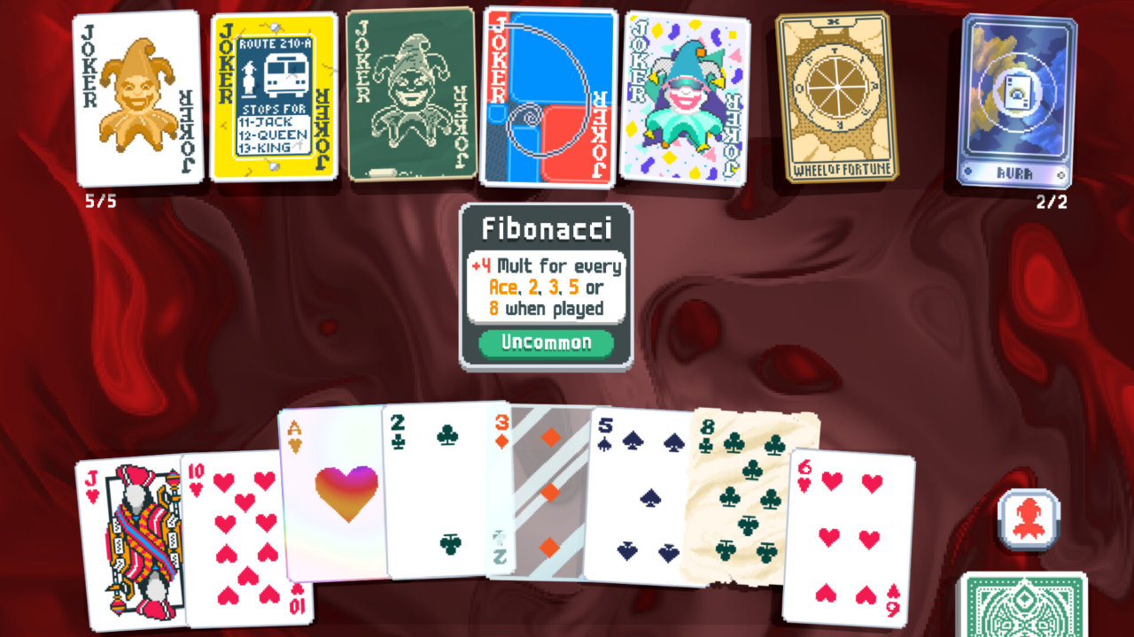
Figura 2 Presentación de cartas con efectos en Balatro
La descripción visible de un comodín ilustra cómo comunicar una condición y su efecto. Este criterio orienta los futuros amuletos y consumibles, con reglas propias para el blackjack.
Fuente de ambas capturas: ficha oficial de Balatro en PlayStation Ecuador. https://www.playstation.com/es-ec/games/balatro/
Consulta: 4 de octubre de 2026. Juego desarrollado por LocalThunk y publicado por Playstack.

